01.12.2021r
Temat dnia: Do czego jest potrzebny prąd?

- Zabawa dydaktyczna Co ułatwia pracę w gospodarstwie domowym?
* Obrazki domowych urządzeń elektrycznych.
R. rozkłada przed dziećmi obrazki urządzeń elektrycznych pomocnych podczas wykonywania prac domowych (każdy rozcięty na trzy części). Dzieci:
- składają obrazki w całość,
- rozpoznają i nazywają przedstawione na nich przedmioty;
- określają, do czego służą,
- dzielą nazwy wybranych obrazków, np.: telefon, pralka, na głoski (6-latki).

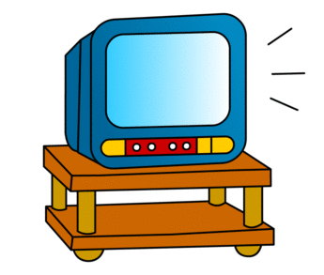
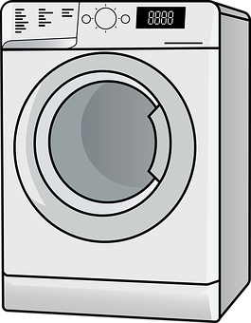

Źródło: pixabay, nauka rysowania.com
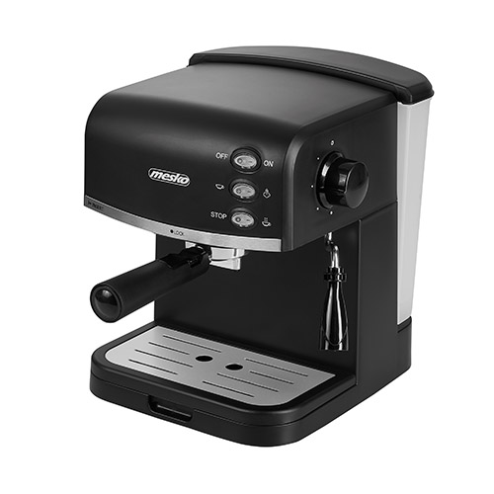
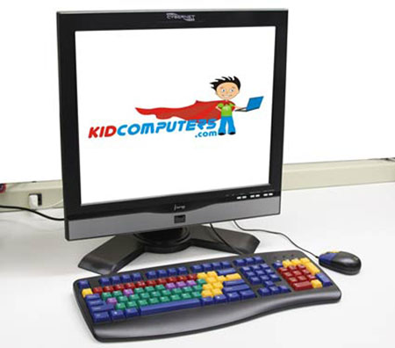

Źródło: elektroda.pl; NaszeDzieci.pl

• Karta pracy Odkrywam siebie, cz. 2, nr 20 i 21
− Dokończcie rysować szlaczki. Pokolorujcie dach. − W każdym pustym polu narysujcie urządzenie elektryczne, które macie w waszych domach.
− Co to znaczy, że coś nie jest czerwone, nie jest zielone? − Pokolorujcie rysunki w tabeli zgodnie z podanymi oznaczeniami. − Wyjaśnijcie oznaczenia znajdujące się w tabeli. − Pokolorujcie odpowiednio rysunki.

- „ Katastrofa” - słuchanie wiersza Włodzimierza Ścisłowskiego.

- Słuchanie wiersza.
Kartoniki, flamastry.

W mieszkaniu ciemno, świeczka płonie.
W lodówce powódź, milczy radio,
nie dźwięczy dzwonek, winda znowu
stanęła gdzieś między piętrami!
Pralka zamarła też w bezruchu,
gramofon rozpędzony zamilkł,
magnetofonu nikt nie słucha.
Zgasł telewizor kolorowy,
żelazko zimne, grzejnik też!
O szyciu także nie ma mowy,
kurz z odkurzacza śmieje się!
A wszystko, moi drodzy, stąd,
że wyłączono nagle prąd!
Jak byśmy więc bez prądu żyli,
ten wiersz pokazał wam w tej chwili.
Znów płoną lampy – mrok się cofa –
i szybko mija katastrofa!

• Ponowne słuchanie wiersza przez dzieci, wykonywanie notatek plastycznych – rysowanie flamastrami na małych kartkach przedmiotów, o których jest mowa w wierszu.
• Ilustrowanie wiersza. R. ponownie recytuje wiersz, a dzieci podnoszą do góry narysowane przez siebie obrazki przedmiotów, o których jest w danej chwili mowa.
− wymieńcie kilka urządzeń elektrycznych. Do czego one służą?
− Naśladujcie odgłosy, jakie wydają te urządzenia (np.: pralka, mikser, ekspres do kawy…).
− Spróbujcie zademonstrować ruchem działanie wybranych urządzeń.
• Wypowiedzi dzieci (inspirowane wierszem) na temat: Dlaczego urządzenia, o których jest mowa w wierszu, przestały działać?
• Określanie, do czego jest potrzebny prąd.
• Podkreślanie konieczności przestrzegania zasad bezpieczeństwa podczas korzystania z urządzeń elektrycznych.

2. Zestaw ćwiczeń gimnastycznych nr 7
A teraz możecie poćwiczyć wspólnie z mamą, tatą, bratem lub siostrą.
Wesołej zabawy!
Wstążki, koszyk, nagranie muzyki poważnej, odtwarzacz CD.
• Marsz na palcach z wysokim unoszeniem wstążki trzymanej oburącz nad głową.
− Marsz na piętach z trzymaniem wstążki oburącz przed sobą.
− Marsz na krawędziach stóp (wymiennie – raz na wewnętrznych, raz na zewnętrznych) z trzymaniem wstążki oburącz z tyłu, za sobą.

• Stanie na jednej nodze (prawej), kręcenie wstążką trzymaną w lewej ręce. Po chwili zmiana – stanie na lewej nodze i kręcenie wstążką trzymaną w prawej ręce.
• Podskoki obunóż w miejscu, z trzymaniem wstążki oburącz nad głową.
• W klęku, skłony tułowia do podłogi, z opuszczaniem i unoszeniem wstążek.
• Leżenie tyłem, ręce ze wstążką wyciągnięte do tyłu – przekładanie wstążki z ręki do ręki.
• Leżenie przodem, ręce ze wstążką wyciągnięte do przodu, łokcie nie dotykają podłogi – przekładanie wstążki z ręki do ręki.
• Siad skrzyżny, skłony w bok – malowanie tęczy wstążkami.
• Przysiad, kręcenie wstążkami kół nad podłogą.
• Improwizacja ruchowa z wstążkami przy nagraniu fragmentu muzyki poważnej.
• W siadzie płaskim, poruszanie wstążką tak, aby falowała.
• Improwizacja ruchowa w parach, z wstążkami, przy muzyce – dzieci trzymają się za jedną rękę, a drugą wykonują różne rytmiczne ruchy wstążką.
• W staniu, skłon do przodu połączony z wymachiwaniem wstążką w prawą i w lewą stronę.
• Marsz po kole.
Ćwiczenia grafomotoryczne
